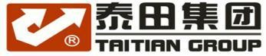

2025年“浙江制造”认证

质量诚信报告

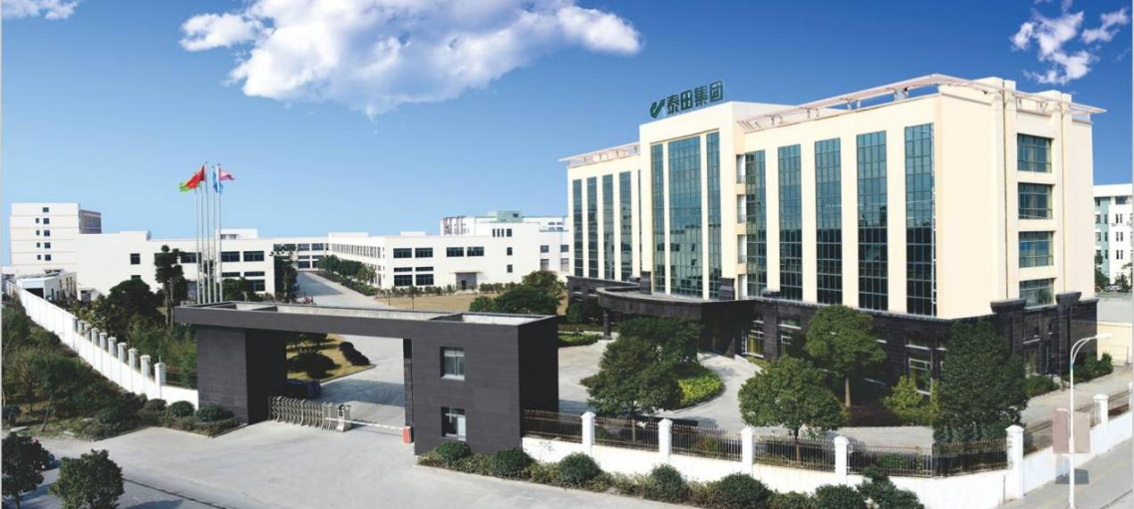

泰田集团股份有限公司

二零二五年一月

郑重声明

本公司出具的质量诚信报告，是依据国家有关质量法律法规、规章及相关行业质量标准、规范等进行编制。报告中关于公司质量诚信和质量管理情况是公司现状的真实反映，本公司对报告内容的客观性负责，对相关论述和结论真实性和科学性负责。

泰田集团有限公司
2025年1月

组织范围：

泰田集团有限公司

报告时间：

2025年01月至2025年12月

发布周期:

一年

报告获取方式:

通过公司网站 http://www.chinataitian.com/下载

总经理致辞

泰田集团股份有限公司创立于2000年，注册资金1.0228亿元，旗下拥有三个生产基地，设立维修级气动工具事业部，工业级气动工具事业部，润滑设备事业部，节能压缩机机头事业部。
我们始终坚信先进的装备是一流品质的保障，公司先后引进6条奥地利AICHELIN全自动渗碳淬火生产线，全自动清洗线，自动喷涂线，其中立式加工中心、卧式加工中心等1000多台CNC加工设备，以及德国卡尔蔡司三坐标测量仪与金相分析仪等先进检测设备。通过装备的引进和改造，全面推进MES和ERP系统，实现人机信息一体化，实现工厂智能化制造。
我们始终将技术研发视为企业发展的核心动力，着力打造勇于创新的技术团队，拥有研发人员70多人。其中技术研发人员35人，装备研发人员35人。并先后组建市高新技术研发中心、装备研发中心。自主研发油压脉冲扳手、转矩控制型螺丝起子、节能压缩机等高端产品，打破长期被国际品牌垄断的局面，获得65多项专利，其中发明专利2项，荣获国家高新技术企业称号。
我们始终专注于汽车维修（保养）和工业领域气动工具及工业装备的研发与制造，为工业领域提供全套解决方案。
竭诚欢迎社会各界有识之士莅临公司参观指导，共创双赢美好未来！

企业负责人(签名)：林学军

泰田集团股份有限公司总经理

企业简介

泰田集团股份有限公司（以下简称“泰田”或“公司”）创立于 2000年，是 一家专注于汽车维修和工业领域气动工具的研发、生产与销售的综合型企业。 旗下拥有三个生产基地，设立汽车维修气动工具事业部，汽车保养设备事业 部，工业（汽车）装配气动工具事业部，节能压缩机机头事业部。公司拥有一家全资子公司，主要以生产高端压缩机为主，公司注册资金 1.0228 亿元，固定资产投入 5 亿多元。泰田公司主要产品为气动工具分为民用级、专业级、工业级。
公司始终坚信先进的装备是一流品质的保障，公司先后引进 6 条奥地利 AICHELIN 全自动渗碳淬火生产线，全自动清洗线，自动喷涂线，其中立式加 工中心、卧式加工中心等 1000 多台 CNC 加工设备，以及德国卡尔蔡司三坐标 测量仪与金相分析仪等先进检测设备。通过装备的引进和改造，全面推进 MES 和 ERP 系统，实现人机信息一体化，打造工厂智能化制造。
公司始终将技术研发视为企业发展的核心动力，着力打造勇于创新的技 术团队，拥有研发人员 70 多人。其中技术研发人员 35 人，装备研发人员 35 人。并先后组建市高新技术研发中心、装备研发中心。自主研发油压脉冲扳 手、转矩控制型螺丝起子、节能压缩机等高端产品，打破长期被国际品牌垄 断的局面，获得 55项专利，荣获国家高新技术企业，浙江名牌等称号，国家级“小巨人”企业。公司始终专注于汽 车维修（保养）和工业领域气动工具及工业装备的研发与制造，为工业领域 提供全套解决方案。
泰田确立了“提供工业领域装配全套解决方案”的企业发展愿景和“打破国际垄断，成为成为全球气动工具知名企业”的企业使命。明确了由单纯的“设备生产商”向“整体解决方案的供应商”发展方向，通过不断强化产品技术研发投入和加强基础管理推动泰田实现跨越式发展，努力成为中国气动工具行业领导者。

目 录

第一章 质量理........................................................................................................................6
1.1 公司愿景 ............................................................................................................... 6
1.2 企业使命 ............................................................................................................... 6
1.3 核心价值观 ............................................................................................................6
1.4 公司行为准则 ....................................................................................................... 6
1.5 质量方针 ................................................................................................................6
1.6 品质承诺.................................................................................................................6
1.7 品质方针的说明………………………………………………………………….6
第二章 质量内部管理 ............................................................................................................ 7
2.1 质量管理机构 ......................................................................................................... 7
2.2 质量管理体系 .............................................................................................. . ...... 9
第三章 质量诚信 ................................................................................................................... 11
3.1 质量诚信管理 ................................................................................................. ......11
3.2 质量文化建设 ........................................................................................................12
3.3营造诚信守法环境.................................................................................................14
第四章 质量基础................................................................................................................... 16
4.1 产品标准 .................................................................................................................16
4.2 计量水平 .................................................................................................................16
4.3 认证认可情况 ........................................................................................... ........... 17
4.4 特种设备安全管理 .................................................................................... .......... 17
第五章 产品质量责任............................................................................................................ 19
5.1 产品质量承诺 .................................................................................. ..................... 19
5.2 生产许可情况 ........................................................................................ ............... 19
第六章 质量风险管理 ........................................................................................................... 21
6.1 质量投诉 .............................................................................................................. 21
6.2 质量风险监测 .......................................................................................... ........... 22
6.3 应急管理 ................................................................................................. ............ 23
结 语 ................................................................................................................................... 24

第一章 质量理念

1.1 企业使命
提供工业领域装配全套解决方案。
1.2 公司愿景
打破国际垄断，成为全球气动工具知名企业。
1.3 核心价值观
做小事，做细事，要做就要做到最好。
1.4 公司经营理念：
定目标 找差距 抓落实 重监督
1.5 质量、环境和职业健康安全方针：
质量是企业生命、环保是立厂之本、安全是第一要务，严格遵守法律法规，努力塑造质量、环境和职业健康安全管理标杆型的气动工具制造工厂。
1.6 质量承诺
产品自用户购买之日起，在3个月内因制造质量不良而引起的无法正常工作，生产厂商应免费为用户维修。当接到用户质量投诉时，生产厂商应在24小时内给予明确的答复意见。
1.7 品质方针的说明
方针阐述了公司在质量、环境、职业健康安全管理上的宗旨，体现了公司对产品质量的追求，对顾客的承诺，并体现了公司保护环境、预防环境，遵守法律法规及其它要求的承诺，以及关注健康安全的承诺，树立质量、环保、健康安全意识，提升企业管理水平，以实现管理体系的持续改进。

第二章 质量内部管理

2.1 质量管理机构

    - 组织架构图
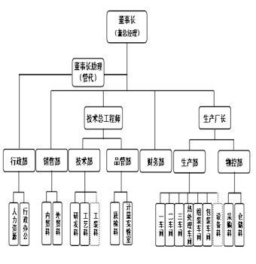
2.1.1管理者代表
经公司最高管理者任命、并授权其在质量管理体系方面指挥和控制系统。负责推动公司质量方针、目标、战略的具体实施、评价和改进。具体职责包括：
--按照ISO9001：2015标准，建设和完善公司质量管理体系，提升质量管理水平；
--根据公司发展的战略需要，组织更改、修订和完善《管理手册》和相关文件；
--宣传、贯彻公司质量方针，并对各单位质量管理体系运行情况进行监督、考核；
--督促业务部门质量改进计划实施和质量意识的提升，改善质量管理体系运行效果；
--公司就质量管理的有关事宜与外部联络和通；
--向公司汇报质量管理体系的业绩，包括改进的要求。
2.1.2行政部
--组织质量方针、目标和《管理手册》的宣贯；
--根据公司发展战略及质量目标，组织分解至公司各职能部门，并负责督导、协调各部门目标分解执行情况；
--协助管理者代表进行质量管理体系监视和测量的策划及持续改进的策划；
--协助管理者代表组织内部质量体系审核，负责第二方、第三方审查的组
织、协调、跟踪、验证等工作；
--协助做好管理评审准备工作和输出报告执行情况的跟踪验证；
--负责质量管理体系文件、记录的归口管理；
--制定质量管理制度，不断提高质量管理水平，开展质量改善活动；
--负责对各事业部、职能部门质量考核的落实、执行；
--负责组织指导数据分析方法的应用并监督；
--负责认证产品标志的管理。
2.1.3品管部
--具体实施本过程的质量管理，开展各项质量管理活动，编制年度质量提升计划，支撑公司高品质制造及质量目标的实现；
--在总经理领导下，负责公司质量目标的层层分解落实；
--组织实施来料检验、过程检验、成品检验；
--根据产品标准和技术要求，编制进货、过程和最终产品检验标准（原材料除外）；
--负责各部门内部组织对不合格品评审和处置，并对生产过程中出现和流转下工序的废品进行监控、确认；
--负责到期测量量具及测量设备的送检，正确使用监视测量装置；
--负责对质量数据的汇总、统计和分析，负责因产品质量问题所采取纠正措施实施的跟踪验证；
--负责协调、组织解决车间之间的工艺、质量问题；
--负责对本事业部质量事故的调查、处理，跟进验证整改措施结果；
--负责参与合同评审；
--负责认证产品的例行检验和确认检验。
--组织实施产品出厂监督抽查测试、新品试验评价测试、客户验货等各项工作；
--根据产品标准和技术要求，进货、过程和最终检验标准的批准；
--负责对质量检验数据的汇总、统计和分析，以及所采取纠正措施实施的跟踪验证；
--负责对质量事故的调查、处理，跟进验证整改措施结果；
--参与新产品试制、试产的测试及评审，验证其性能及工艺性；
--负责质量事故的调查和提出处理意见；
--负责客户投诉处理与督导责任单位改进；
--负责对特殊工序、关键工序进行控制、监督和检查；
--负责参与供应商的评审、评定、绩效汇总，对供应商有最终的否决权；
--负责公司质量成本的统计、汇总和分析；
--负责对认证产品一致性的监视，确保产品的一致性。
--负责产品各项认证检测工作；
--负责监测装置的登帐、编号、标识、周检、维修、建档等管理；
--根据各监视测量仪器的重要度及特性编制操作规范。
2.2 质量管理体系
1、公司按照ISO9001：2015技术规范要求建立品质管理体系，将其形成文件，加以保持和实施，并持续改进其有效性。为此应做到下述要求：
a)确定品质管理体系所需要的过程及其在整个组织中的应用，并根据这些过程对产品品质的影响大小及复杂程度进行相应的控制；
b) 确定过程之间的内在联系、顺序和相互作用；
c) 确定所需的准则和方法，以确保这些过程的运行和控制有效；
d) 确保可以获得必要的资源和信息，以支持对这些过程的运行和监视；
e) 监视、测量（适用时）和分析这些过程，以了解过程运行的趋势及实现策划结果的程度，并根据分析对过程采取必要的措施，以实现持续的改进；
f) 本公司确保对任何影响产品符合要求的外加工过程加以识别，并实施控制。本公司涉及外加工过程是发黑、电镀为外包过程。对外加工过程的控制，按ISO9001：2015标准的8.4条款要求进行控制。
最高管理者必须确定在组织的相关职能和各层次上的质量目标和衡量方法，公司的质量目标和衡量方法必须包含在经营计划中。质量目标必须是可达成、可测量的，且与质量方针保持一致。
质量目标必须包括满足产品要求所需的内容，并且落实顾客期望；目前公司质量目标项目为：
a) 产品一次交验合格率95％；
b) 顾客满意率85％。

以上项目在每年年度计划时定出实际目标值。
2、公司先后通过了ISO9001：2015，ISO14001:2015环境管理体系认证，ISO15001:2018职业健康和安全管理体系认证，并有效导入到各岗位，提升各单位的管理水平。

第三章 质量诚信

3.1、产品设计、原材料或零部件采购、生产和售后过程中的质量诚信管理
3.1.1产品设计诚信管理
公司拥有独立的企业技术中心，1612㎡，科研总资产1300万元，其中设备等资产1108万元，公司先后投入500万元，购进各类先进检测设备59多台套，建立实验中心。
公司在设计工作过程中充分考虑每个过程的内外部环境，认真识别过程的输入与输出要求，设立相适应的职能部门，确立部门的内外部职责和相互协作关系，并对过程的结果进行指标监控。为了过程确保满足关键需求，对承担过程的相关部门设立了考核指标，使过程的绩效与部门考核以及相应的员工绩效相对应，以保证过程的长期有效性。由此，形成了相应的流程图、程序或作业指导书以及关键绩效指标。创新和效率是过程设计的主要理念，公司在设计工作过程时充分考虑了新方法、新技术、新知识以及灵活性，并对过程中的时间周期、生产率以及成本控制等要求予以设计控制。
公司还与多家科研单位合作，开发新产品。例如：与浙江工业大学、台州学院等大中院校、科研机构建立技术战略合作关系，签订了长期的新产品开发、新技术应用和研发、新工艺设计和创新以及科技成果转化协议。
3.1.2原材料或零部件采购诚信管理
公司规范采购制度，完善管理体系。根据采购管理中的成本效益、质量优先、进度配合、公平竞争、“同等质量比价格、同等价格质量比服务、同等服务比实力”等原则，制定了《不合格品控制程序》、《采购控制程序》、《供应商管理制度》、《进料检验管理规定》等相关程序文件，对采购相关工作进行制度规范。
实施供方绩效评价体系，对过程因素实行控制和测量。公司按照供应商提供外协件或原材料的重要性和质量要求程度将供应商分为重要物资（A类物资）、重要物资（A类物资）、)辅助及包装物资（C类物资）、预选供应商和潜在供应商五类。同时，根据《供应商管理制度》对供应商的交付、质量、服务、过程审核等项目按月度进行考核评分，通过考核筛选重要物资（A类物资）、重要物资（A类物资）、)辅助及包装物资（C类物资），把考核的结果与供应商的配套比例和资金的支付进行挂钩。
3.1.3生产过程诚信管理
公司结合战略目标、技术水平、生产实际对产品的生产过程进行了设计，并制定了《生产和服务控制程序》、《不合格品控制程序》及《持续改进控制程序》等程序文件。生产部门根据订单、库存以及采购情况，将计划合理分配到各车间。各车间按计划组织生产，生产部对整个生产过程的检查、协调、评审等工作，做到快速、准时和有效，并控制逐级管理，使各车间按时、按质、按量提供合格产品。
制定程序性文件，规范生产过程。按照《生产和服务控制程序》、《设计和开发控制程序》、《FMEA和控制计划》等指导文件，结合产品的生产特点、易出现的问题和相关方要求，制定系列程序文件、实施细则和检验标准、规范。对影响产品产量和质量的相关因素进行控制，使生产过程按确定的程序在受控状态下进行，确保产品产量和质量符合要求。
实施数据化管理，有效支持过程控制。基于行业特点，产量和质量方面的问题往往是通过车间主任代表员工来进行报告，在这个环节上容易存在瞒报、漏报现象。公司通过增加现场统计来提高数据的及时性和准确性。数据结果通过MES系统、OA平台、邮件传递给管理者，使其对每月的产量、质量情况一目了然，便于根据报表中各类突出问题向下级部门提出整改要求。
着力于产品质量控制，采取多种方式不断改进。公司高度重视产品质量，设置专职检验员岗位。遵循“不接收、不制造、不流转”的“三不”原则，由员工与专职检验员严格执行首件检验、中间巡检及末件检验三步骤，切实保证终端产品质量。车间管理人员或者质量经理定期对员工进行质量改进等相关培训，提高操作员工的质量意识，要求车间工人严格按照规定进行生产操作。对于现场发现的可立即处理的质量问题，车间主任或检验员及时组织相关人员改进；对于由长期数据统计发现的质量问题，则通过召开月度、季度、半年度质量管理会议进行挖掘和整改。通过设置质控点、半成品检查等手段，搜索产品质量薄弱环节，有针对性地发动员工进行质量攻关。组建专题小组，查找统计数据所反映的生产过程中造成质量缺陷的内在原因，采取相应措施消除质量问题。
注重现场管理与安全管理。公司建立了现场管理指标，并严格按照5S标准执行。制作工艺操作看板，实现内部信息的交流与互动。要求车间做到机、法、人、料、环一体化，杜绝跑、冒、滴、漏，采取值班互检方式，一发现问题要及时解决，上级部门也会不定期地对车间生产现场进行实地考核。
在安全生产方面，要求员工在日常生产活动中严格执行《员工手册》。与此同时，公司每年、每月会举行安全活动，旨在提高员工的安全意识，减少因员工的不当操作给员工和公司带来的不必要的损失。
3.1.4产品售后质量诚信管理
公司的产品直接与主机客户配套，因此，售后服务尤其重要。根据客户的需要，公司在全国三十多个省市自治区设有营销服务机构，配有专门的营销服务人员，对战略客户或重要客户，公司还专门设置客户经理，营销服务人员每月定期到客户现场进行服务。
3.2 质量文化建设
    - 诚信教育
对员工进行诚信教育。公司将员工学习和发展视为“投资”，把创建学习型组织，营造全员学习的氛围作为公司长期发展战略的重要组成部分。随着公司规模的扩大和全球化发展战略的实施，公司将员工培训工作提到了议事日程，短期培训班已不适应公司发展的要求，公司急需对全体员工进行有计划、系统地进行培训，以提高员工的整体素质，公司成立了“泰田员工培训学院”，见图3.2-1员工培训现场。
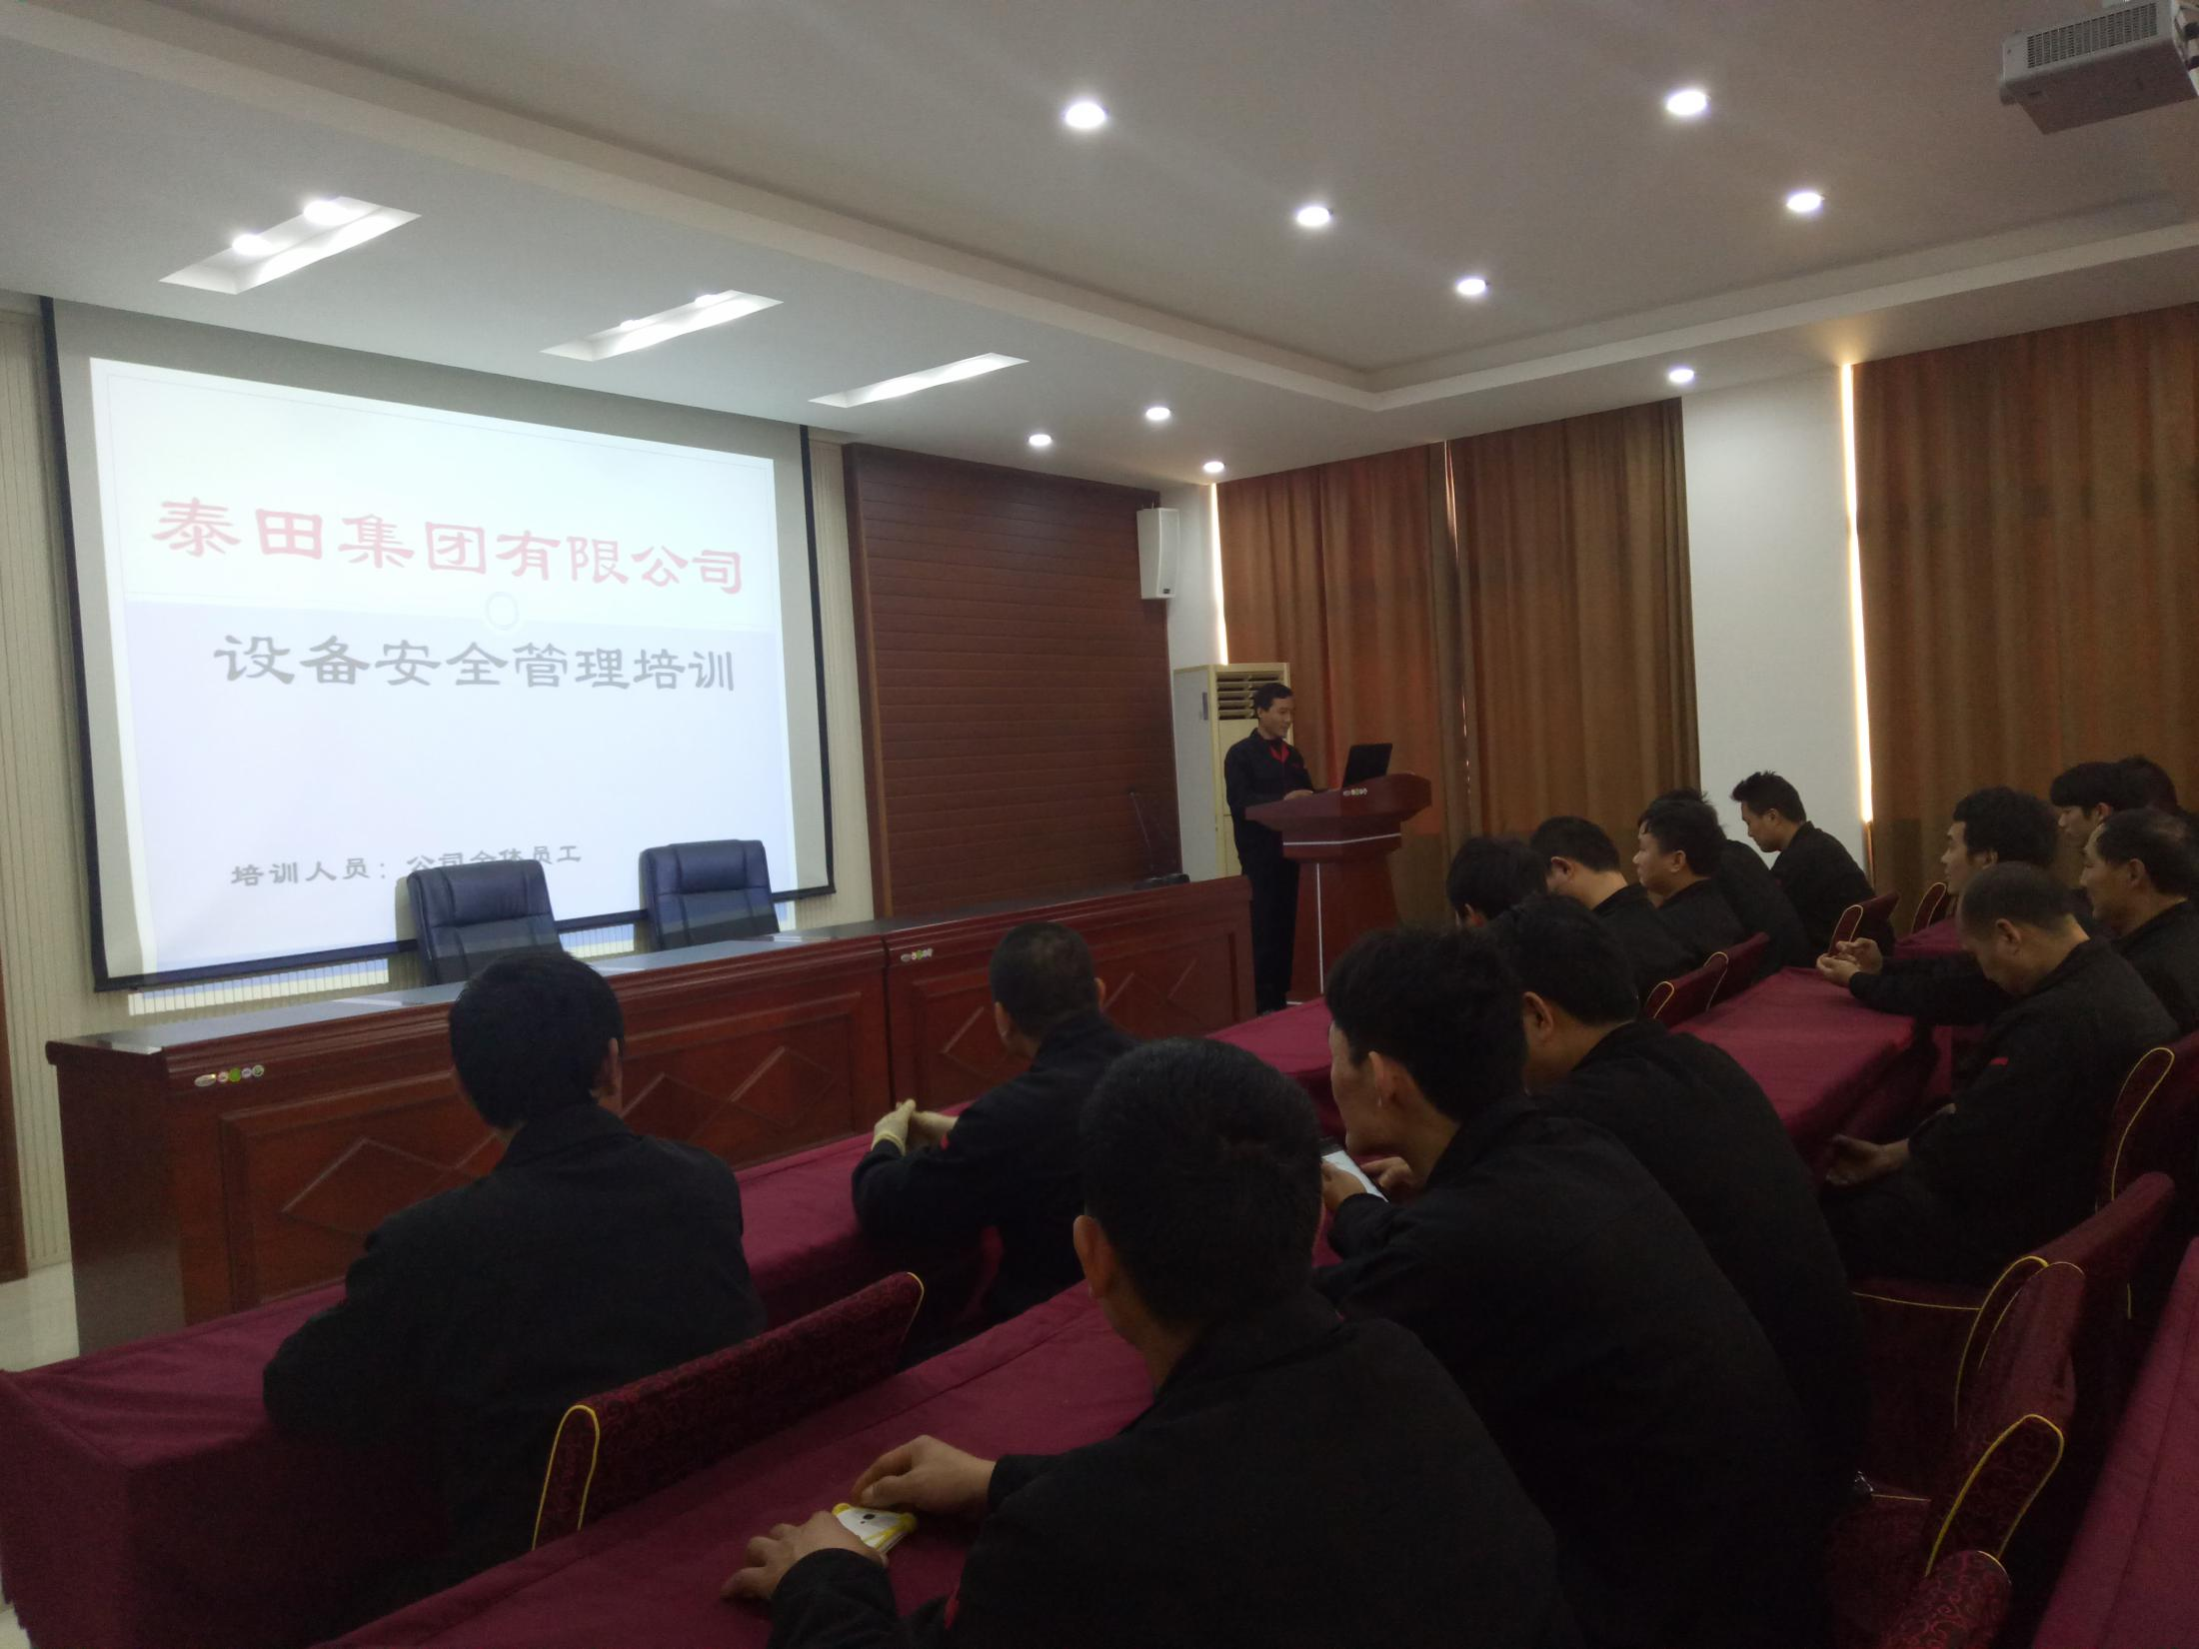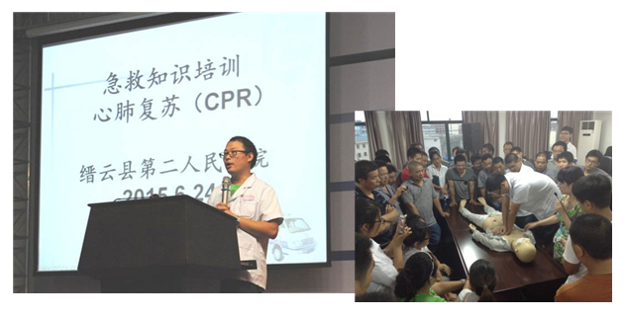
图3-1员工培训学院现场
公司每年针对实际和市场形势，识别各部门的培训需求，制定员工培训规划和年度计划，开展职工教育培训，包括质量意识、质量知识、质量管理制度、专业知识等培训内容。公司每年制定并下发了《年度职工培训计划》等，对质量诚信教育进行了安排布置。
根据公司教育培训方案对全体员工进行了质量诚信和质量管理意识方面的教育培训，做到有计划，有安排，有检查，有考核，有总结，确保了培训效果和质量。
    - 诚信自律
公司在品牌知名度不断提升的同时，始终将企业质量诚信建设视为重要的 一环。树立先进的企业价值观和正确的经营理念，守法经营，自觉接受有关部 门的监督管理。作为一个集团公司，公司严格按照有关法律法规的规定和《公司信息披露管理制度》的规定，真实、准确、及时、完整地披露信息，并指定公司官方网站为信息公布网站，确保所有投资者都能够及时的获取公司发布的信息；同时，公司通 过投资者互动平台、投资者热线、互动邮箱等多种方式与投资者进行沟通交流。
    - 企业文化
高层领导为使员工和相关方了解组织价值观等企业文化，通过多种方式和途径（表3.2.3-1），全方位、多角度的向员工、顾客、供应商、政府及社会组织进行沟通，实现评价，达到推介企业，促进企业文化不断繁荣、发展。
表3.2.3-1 企业文化的传播方式
沟通对象 | 传播方式渠道 | 沟通方式
员工 | 拓展训练、入职培训、在职培训、专业培训、选拔培训等 | 员工参与
员工 | 《泰田集团员工手册》《泰田员工手册》、公司官网、微信公众号、公司文件、企业文化墙、车间宣传栏、标语旗帜、企业宣传片等 | 潜移默化  广泛传播
员工 | 公司网站、微信公众号、内线电话、OA系统、MES系统、电子邮件系统、总经理信箱 | 双向沟通
员工 | 读书交流会、迎春文艺汇演、团拜晚宴、劳动综合技能竞赛、安全知识竞赛、中秋联谊活动、运动会、篮球赛、乒乓球赛等各类文体活动 | 员工参与
员工 | 优秀员工、合理化建议奖、年终总结大会及先进表彰大会等 | 榜样激励
员工 | 职工代表大会、员工座谈会、先进事迹座谈会、生产每日早会、部门月度例会、专题研讨会、绩效评审会、绩效面谈、年度总结表彰大会、员工满意度调查、党支部会议、团委年会 | 交流座谈
顾客 | 公司官方网站、企业宣传册、产品手册、广告片、各种展览会、传真、电子邮件 | 传播为主  注重反馈
顾客 | 高层互访、客户供应商联合体会议、参加客户的供应商年会、专题交流会议、信息化系统 | 双向沟通
股东 | 股东大会、个别沟通、新闻媒体、网站、报刊、投资者关系专线 | 双向沟通
供应商 | 供应商大会、供应商座谈会、优秀供应商评选、供应商满意度调查、采购展会、实地考察、电话沟通、电子邮件、合同协议 | 双向沟通
政府  公众 | 工作汇报、参观指导、公益活动、慈善捐赠、结对扶贫、企业网站、重大事项公告、企业刊物、宣传册、宣传 | 传播为主  注重反馈

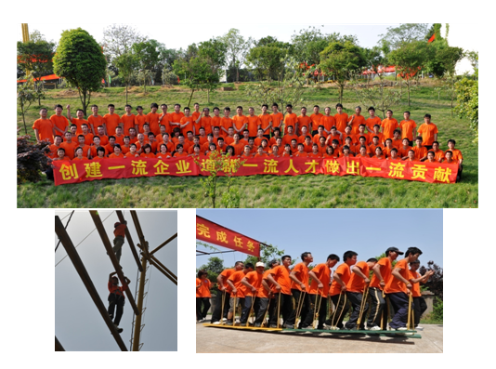
图3-2 公司丰富多彩的文体活动
公司将泰田的价值观、战略目标及业务战略编制成《员工手册》，使之成为公司每位员工必须知晓和遵守的“公司宪法”，涵盖了公司宗旨、基本经营政策、基本组织政策、基本人力资源政策、基本管理控制政策等内容。本着持续改进、民主决策的理念，《员工手册》每五年修订一次，由公司各层级优秀员工与董事会共同商议讨论并审核通过，确保宪章内容的合理性和实用性，提高企业文化执行力。

图3-3 泰田员工手册
3.3营造诚信守法环境
3.3.1恪守诚信
公司恪守商业道德，坚持诚信经营和公平竞争原则。公司从多年的经营实践中总结提炼的价值观就是“做小事，做细事，要做就要做到最好”，并以此为准绳奉行不止，高层领导带头学习《公司法》、《产品质量法》、《环境保护法》、《劳动法》等法律法规培养对客户讲诚信，重合同，守信用；对社会讲诚信，守公德，行公益的行为准则。公司从不违约，也从不因为价格、质量、交货期、收付款等问题与客商发生过纠纷，深受国内外客户的信赖。为此，公司先后获得“高新技术企业”、“台州市著名商标”、“浙江知名商号”、“台州市进出口诚信企业”、“浙江名牌”、“浙江省信用规范管理示范企业”、“浙江省AA级守合同重信用企业”等荣誉。
3.3.2遵纪守法
公司高管带头认真学习《公司法》、《合同法》、《产品质量法》、《安全生产法》等有关法律，在国家规定的法令、规章、制度范围内进行生产经营活动，遵守企业的章程、决议、制度。《员工手册》对董事、总经理层贯彻执行法律、行政法规，履行诚信和勤勉的义务等方面做了明确的规定，并通过签订保密协议、竞业协议、授权代理职务协议等方式，坚持合法经营，依法纳税，诚信为本，一切活动遵守中国的法律、法令和有关条例规定。
作为集团企业，公司严格遵守公司管理准则，制定了公司《信息披露管理制度》，及时、准确、严格的按照该制度披露财务信息及其他重大信息，半年度、年度期间，公司均要出具财务报告，在所有重大方面公允地反映公司的财务状况和经营成果。
公司认真贯彻执行《劳动法》等国家相关法律法规，依法与所有员工签订劳动合同，成立了完善的工会组织，积极保障员工权益，并将涉及员工利益的薪酬、劳动安全、社会保险与福利、职业培训等内容进行具体规定，定期组织体检及健康培训，有效维护了员工的合法权益。公司在2020年起开始更新IS045001:2018职业安全健康体系认证，通过对公司的生产和管理活动进行有效控制，针对人的不安全行为和物的不安全状态及企业管理的缺陷等进行全员、全过程的安全管理，并积极组织开展“5S”管理、安全操作培训等一系列活动，此外积极进行生产区域内通风改造、安装废气处理设备等，不断改善员工的生活和工作环境。

第四章 质量基础
4.1 产品标准
公司具有完备的体系文件，按照ISO9001：2015技术规范的要求及公司的实际情况，确保与管理活动、资源提供、产品实现和测量有关的过程都进行了有效策划，编制了适宜的文件，以使质量管理体系有效运行。
公司质量管理体系文件结构
作业指导书、技术文件、图纸、
工艺文件、企业标准、质量计划、
控制计划
质量记录
管理手册
程序文件
第一层次文件
第二层次文件
第三层次文件
第四层次文件

公司系中国五金交电化工商业协会风动器具（气动）分会理事单位，可以便利地第一时间了解行业相关规定要求；通过聘请行业高层专家为顾问、主办发展论坛等形式积极与专家保持联系与互动，同时与外部专业机构、国内知名高校、研究院所等开展密切合作，获取重要外部信息。到目前为止，公司已参编了行业标准2项；正在起：国家标准第一起草单位2项，国家标准第二起草单位1项，团队标准2项，浙江制造认证2项，并且通过。
4.2 计量水平
公司遵循“计量准确、科学公正”的原则，按照ISO10012建立了计量检测体系，从物资采购验收到产品出厂交付的全过程管理，配备了满足生产经营和质量管理要求的计量、压力等检测设备，保证了计量检测结果准确。
公司顺利通过了并获得CE认证、CCC认证、ISO9001：2015质量管理体系认证、ISO14001:2015环境管理体系认证、IS045001:2018职业健康安全管理。
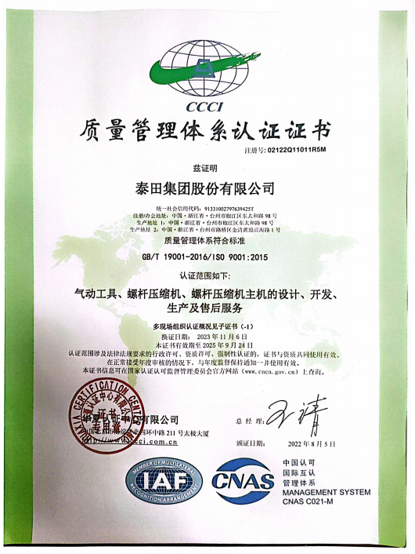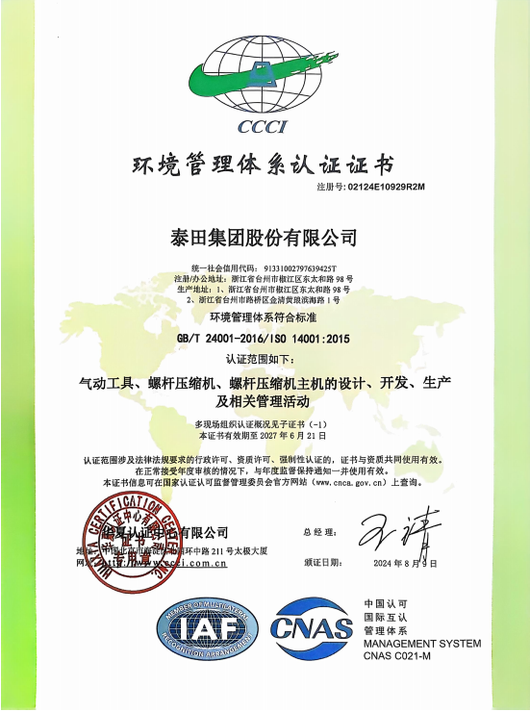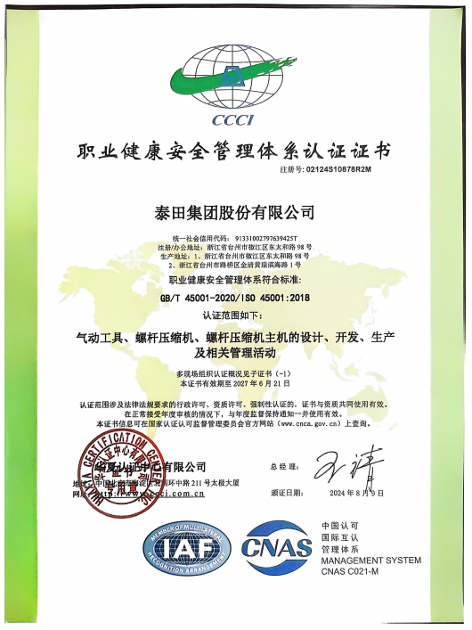
质量管理体系认证 环境管理体系认证 职业健康安全管理
4.4 特种设备安全管理
我公司按照国家有关法律、法规、规章、标准等的要求，建立和完善了安全生产管理制度、管理制度和安全操作规程，并悬挂上墙。加强对职工的宣传教育，狠抓制度的落实工作，确保了各项制度的贯彻落实，有效杜绝了“三违” 现象发生。
为了有效防范重、特大事故的发生，公司加强了对特种设备和特种作业人员的安全管理，完善了特种设备和特种作业人员的安全管理制度，对特种设备定期进行保养和检测，及时整改存在的问题，确保设备保持良好的运行状态。公司的特种作业人员，经过上级主管部门培训并考试合格后，持证上岗，规范 操作，确保了作业安全。

第五章 产品质量责任

5.1 产品质量承诺
1、本企业严格遵守《中华人民共和国产品质量法》等相关法律法规，依法诚信经营。
2、本企业依法管理和生产，落实质量安全主体责任。建立健全各项管理制度，完善各项记录和台账。
3、本企业保持资质的有效性，生产的产品取得了相应的工业产品生产许可证，并在有效期内。
4、本企业周围环境、生产现场符合国家标准规定的要求。
5、本企业严格执行原辅材料检验制度，所用的原辅材料及包装材料符合相应的国家标准、行业标准及其相关规定。
6、本企业以“零缺陷”为目标，确保不合规格产品不出厂。
5.2 产品荣誉情况
公司按照“守法经营，依法纳税”的经营基本原则，严格遵守《公司法》、《安全生产法》等各项法律法规要求，形成良好的遵德行为规范环境。屡次获得政府、金融机构、社会团体等相关方给予的荣誉和表彰。
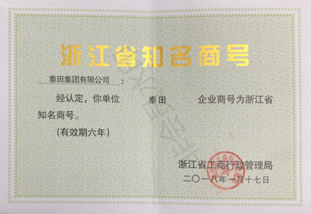 | 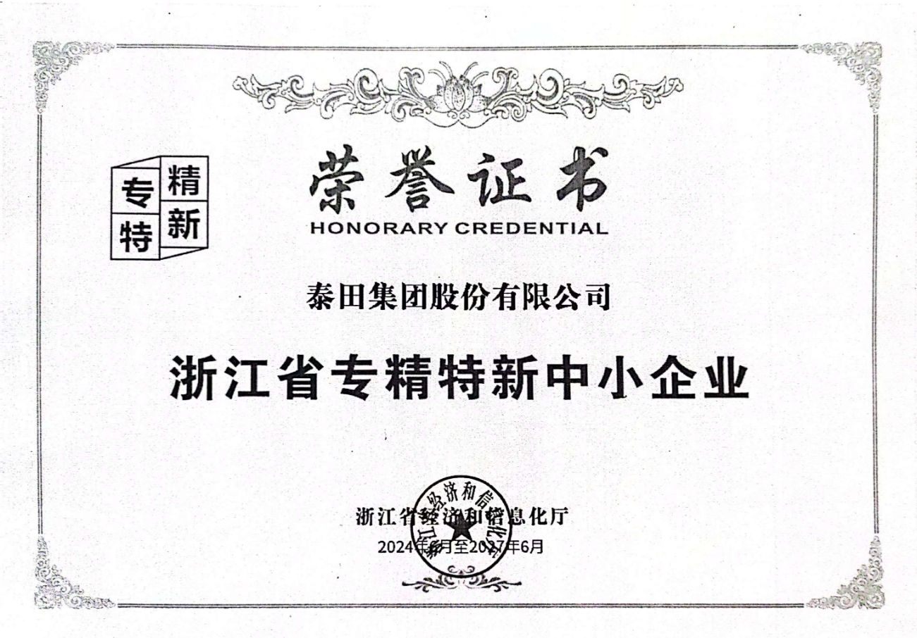 | 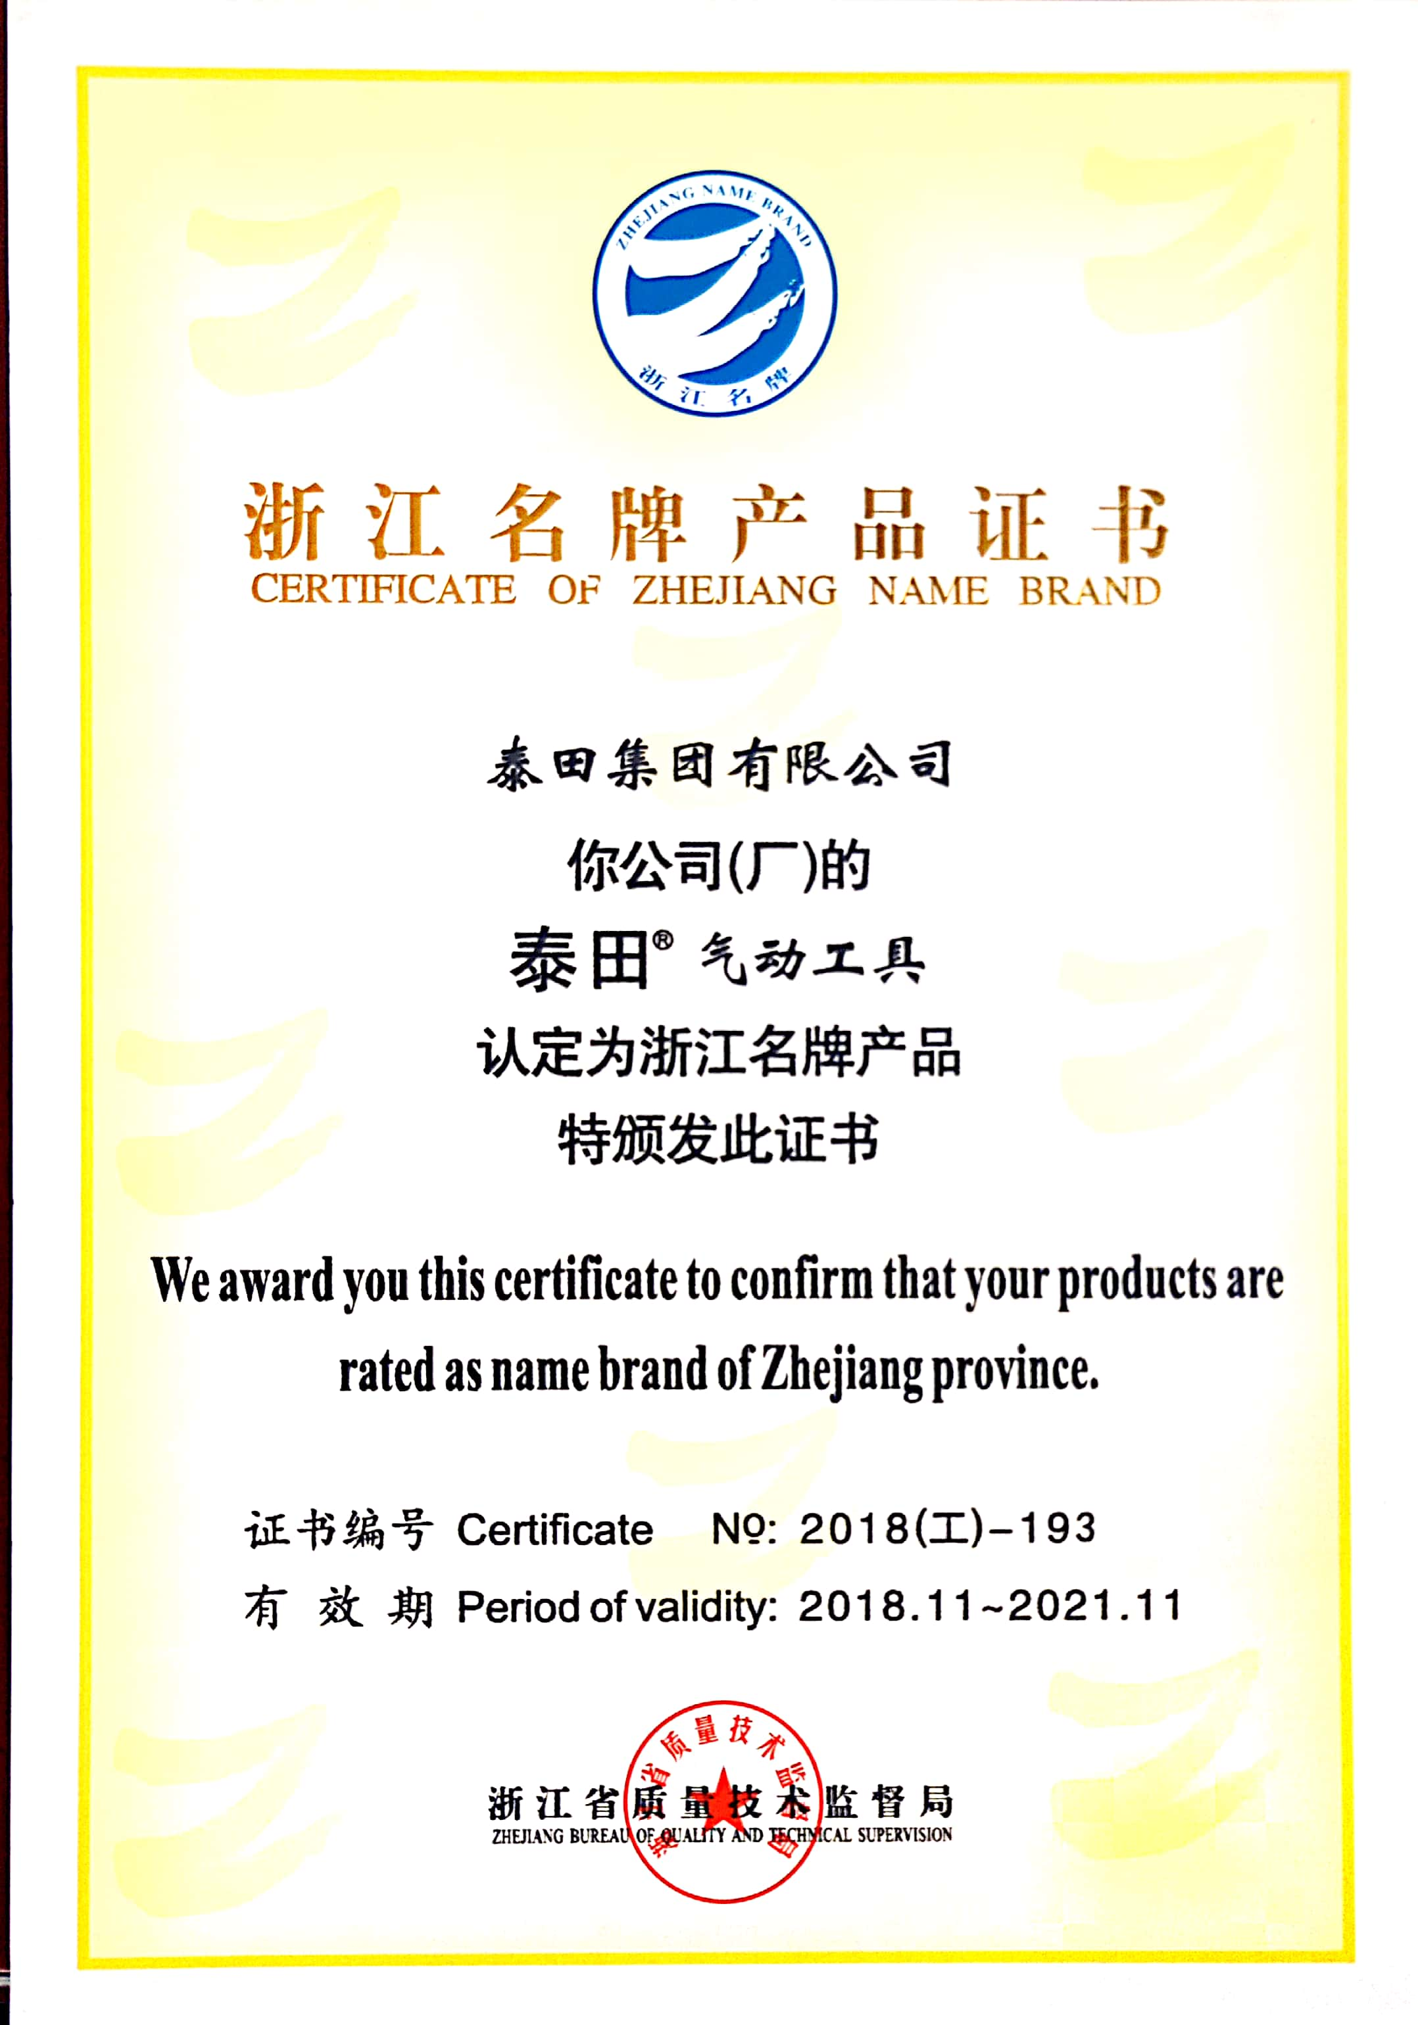
浙江省知名商标 | 浙江省专精特新中小企业 | 浙江名牌

第六章 质量风险管理

6.1 质量投诉
公司的产品直接与主机客户配套，因此，售后服务尤其重要。根据客户的需要，公司在全国三十多个省市自治区设有营销服务机构，配有专门的营销服务人员，对战略客户或重要客户，公司还专门设置客户经理，营销服务人员每月定期到客户现场进行服务。
投诉的处理流程。销售公司质量售后服务科负责收集客户信息，接收和处理客户的投诉，流程见图6.1-01投诉管理流程。质量售后服务科的职责是：客户质量投诉、三包索赔、外部退/换货接收处理；业务员外部质量处理支持、重大售后服务的组织与落实；参与送样新产品出厂评审；协助业务员做好质量信息的处理回复；客户质量要求识别输入与管理；与公司各质量管理职能部门接口管理工作；外部质量运行、客户质量满意度分析与组织改善等。公司规定：产品自用户购买之日起，在3个月内因制造质量不良而引起的无法正常工作，生产厂商应免费为用户维修。当接到用户质量投诉时，生产厂商应在24小时内给予明确的答复意见。
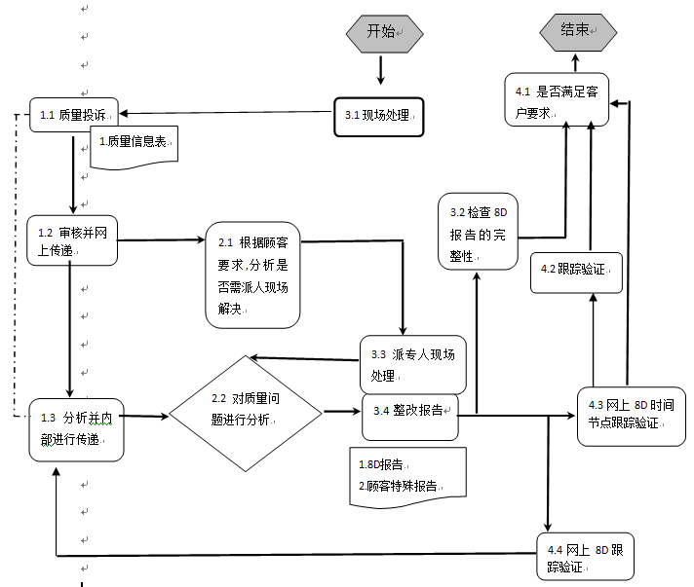

图6.1-01投诉管理流程
最大限度减少顾客不满和业务流失。销售公司负责接收、收集顾客的抱怨/投诉，将顾客的意见记录，通过《纠正/预防措施表》或顾客专用格式，将相关信息传递到事业部质量部门，质量部门及时组织相关人员进行分析/试验/评审。
在进行分析的同时，遏制可疑不合格品。接到顾客投诉后，根据投诉信息，事业部质量部门立即组织相关人员对可疑产品进行遏制：①遏制的可疑产品包括在制品，成品仓库，发运的在途品，外库存，涉及到外协件和原材料的应包含原材料库和相应的分供方；②事业部质量部门及相关人员根据异常情况，确定临时措施，对遏制品进行检查、返工、返修或者报废处理； ③在24小时之内把相关信息返回到顾客，若顾客有特殊要求，按顾客要求填写到相关表格。
若分析确认的结果是本公司的制造质量问题，事业部质量部门组织相关人员分析原因，以确定根本原因，提出纠正和预防措施并组织实施，适当采用与风险相适应的防错技术。事业部质量部门评价纠正和预防措施的有效性，防止问题的再次发生。若顾客有指定的格式（如8D，7步法等），则采用顾客指定的格式。
投诉信息的积累、分析。销售公司、品管部门负责定期对顾客投诉情况进行统计。事业部的质量部门负责对顾客反馈回的《产品维修报告单》、《质量鉴定单》、《技术鉴定单》等单据，而无具体故障件退回的情报展开分析。根据相关单据中的信息，按单据接收月、产品生产月、故障件的运行里程等以柱状图的形式展开分析，从中寻找规律。如产品生产的集中度、故障件的运行里程集中度等。如有规律可寻，则应进一步查找产生的原因，制订解决的措施，以减少顾客抱怨。分析的频次，一般为分大类产品每月进行一次，每半年、每年再集中分析一次。根据需要，也可以针对某一顾客、某一产品展开分析。
6.2 质量风险监测
6.2.1 质量控制点。公司对产品质量关键特性、重要特性存在的风险进行重点控制并采取适宜的管理措施和方法。通过对质量控制点的人员能力、设备、作业指导书、环境等策划，使得产品质量关键特性、重点特性存在的风险处于控制中。
6.2.2 分层审核。由工厂厂长、班组长组成的按月、周、天三个级别对各生产工厂的生产过程、工艺纪律执行情况等进行监督检查。依据《分层审核》作业指导书，对质量监督检查所发现问题点的整改情况进行督促，确保其及时有效的整改。
6.2.3 可靠性验证试验。公司先后投入2200多万元，引进各类先进检测设备89台套，建立实验中心。拥有成品测试系统、ROHS综合测试仪器、专项检测设备等；同时各类常规工程软件、研发及测试设备仪器也已完备，确保科研设备逐步实现完整化、系统化。
6.3 应急管理
公司每年举行消防演练和各种灾害应急演练。公司制订了《危险源辨识与风险评价、控制程序》、《应急准备和响应管理控制程序》等，对火灾、触电、机械等建立了11个应急预案，并成立了应急指挥部和办公室。
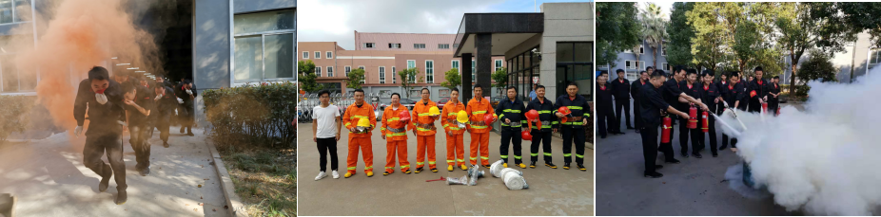
公司消防演习现场
公司应急管理体系：
序号 | 应急预案
1 | 消防灭火应急预案
2 | 危险有害因素事故应急预案
3 | 中毒应急处理程序
4 | 触电伤害应急预案
5 | 危险化学品事故应急预案
6 | 机械伤害应急预案
7 | 特种设备应急预案
8 | 自然灾害应急预案
9 | 工伤应急措施
10 | 粉尘应急预案
11 | 电梯应急救援预案

结 语

2024年，浙江省以提高标准要求和认证为手段，以高标准引领打造“浙江制造”品牌，强调不断完善质量诚信标准体系、加快质量信用信息化建设。依据要求，公司相继完善了相关制度，认真贯彻落实，并自觉接受有关部门的监督管理。
质量诚信体系建设是一项长期的、系统的工作任务，要完善质量诚信体系建设的规章制度，巩固和深化企业质量诚信建设所取得的成效，必须建立长效 机制，科学实施，常抓不懈。公司将夯实质量诚信基础，走质量效益之路，为成为提供高效换热解决方案及相关产品的世界级优秀企业而努力。

泰田集团股份有限公司

2025年1月

